Игра-как средство развития личности ребёнка.

Я работаю с детьми, у которых кроме основного диагноза церебральный паралич существуют нарушения интеллекта. Последствия церебрального паралича являются двигательные нарушения, познавательной и волевой связи.
В группе у меня 28 человек, из них имеются нарушения:
ДЦП – 20 чел.
Сколиоз
Плоскостопие – 22 чел.
Умственная отсталость – 25 чел.
Нарушение речи – 10 чел.
Поэтому организовывать работу с детьми очень сложно. Каждый ребёнок требует индивидуальный подход. Для этого чтобы корректировать и развивать: двигательные функции, познавательную сферу я использую игру, которая помогает детям в их умственной социализации.
В игре ребёнок моделирует свою взрослую жизнь и фактически творит самого себя. Организуя игру, дети моделируют и творят свою жизнь. Игра является деятельностью, в которой наиболее полно проявляются личностные особенности ребёнка. Игра очень серьёзное дело, ведь из неё вырастает личность взрослого. Через игру ребёнок узнает, что можно делать в жизни, в чём силён, в чём слаб и как ряд неудач может привести к успеху. Играя, ребёнок укрепляет свои мускулы, улучшает восприятие, овладевает новыми умениями, освобождается от избытка энергии, упражняется в решении жизненных задач, учится общаться с другими людьми и, наконец, познаёт ценности и символы своего мира.
В игре переживается жизнь, пока ещё недоступная в действительности.
В игре таится огромный заряд для психического и личностного развития ребёнка. Главным в игре является то, что она носит неосознаваемый естественный характер. Игра – неотъемлемая часть детской жизни, внутри которой моделируется взрослая жизнь. В игре отражается дух современности, при этом сущность самой игры остаётся неизменной. Воображая себя, примеряя на себя определённые роли, ребёнок обращается не только к себе реальному, но и к себе возможному, желанному и нежеланному, как бы экспериментируя со своими возможностями. То есть в процессе игры ребёнок пробует различные варианты своего развития. В игре, принимая роль взрослого, отделяет себя – от своего образа, воображая себя взрослым. Но одновременно ребёнок создаёт образ взрослого, отделяя его от реального взрослого, смотрит на него со своей позиции, создаёт его как свой образ, а не просто копирует.
Содержание игр определяется закономерностями психического развития ребёнка, опосредуется культурой, временем и конкретной средой. Игра очень значима и в социально – психологическом плане, а именно взаимоотношений взрослого и ребёнка. В игре отрабатывается и функция самоконтроля. Играя, ребёнок, с одной стороны, выполняет свою роль, а с другой стороны – контролирует своё поведение, смысл выполнения роли не в подчинении образцу, заложенному в ней, а в создании образца, в отстранении от этого образца, переосмыслении эго.
Игра особенно ценна с точки зрения познания ребёнком окружающего мира и самого себя. Она учит его тому, что такое окружающий мир, какими могут быть отношения между людьми. Психологи отмечают, что в отличие от так называемой серьёзной деятельности в игре присутствуют чувство свободы.
Игра – это свободная деятельность, которая не продиктована необходимостью. Это выход за рамки повседневной жизни, пространство, наиболее благоприятное для развития ребёнка.
Так как дети имеют различные нарушения и разные возрастные рамки я и пытаюсь сложить их в единый коллектив.

Как всё начиналось
Посещение библиотеки, где разбирались сказки, типы сказок (волшебные, бытовые, о животных). Проводились классные часы.
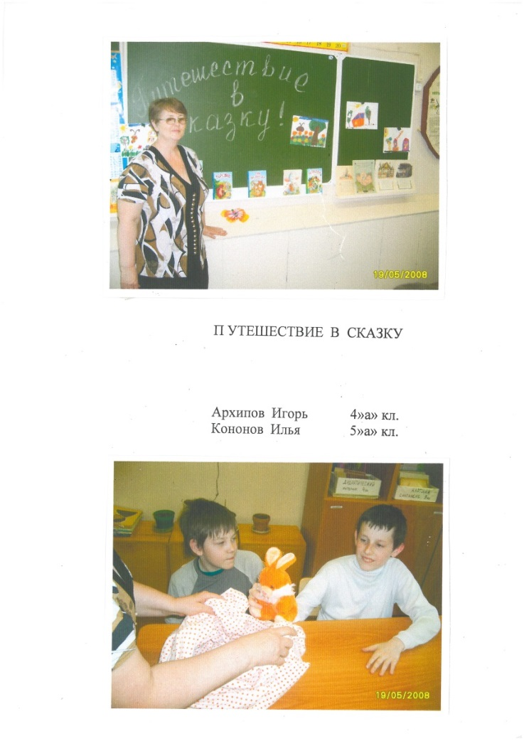

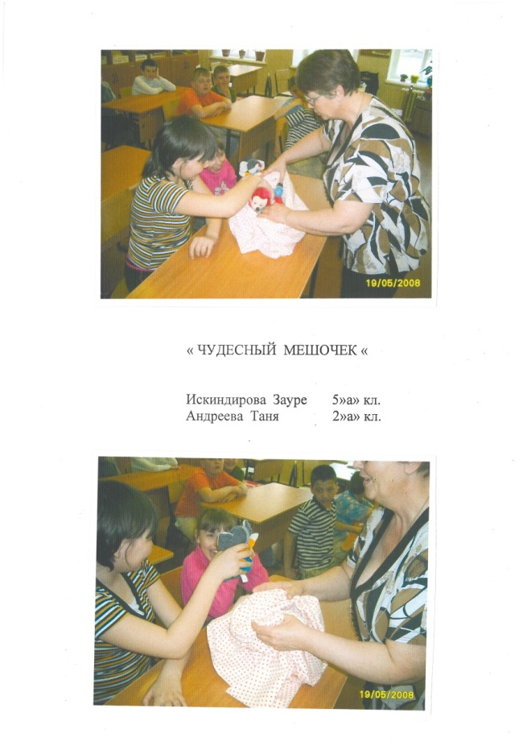

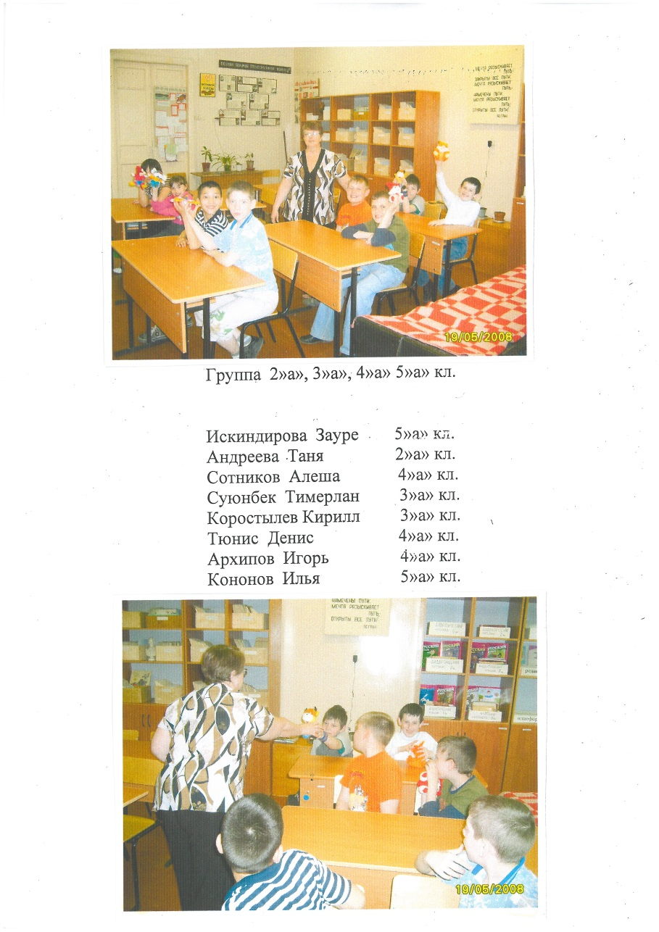

Детям очень понравилось. Режиссёр сказок был Шкуро Вася. Музыку подбирал Сотников Алёша. Сказочником был Архипов Игорь. Интересные были репетиции, так как наблюдать за детьми было любопытно. На репетиции дети раскрывались, и делали где то конкретно замечания, сдерживали эмоции.

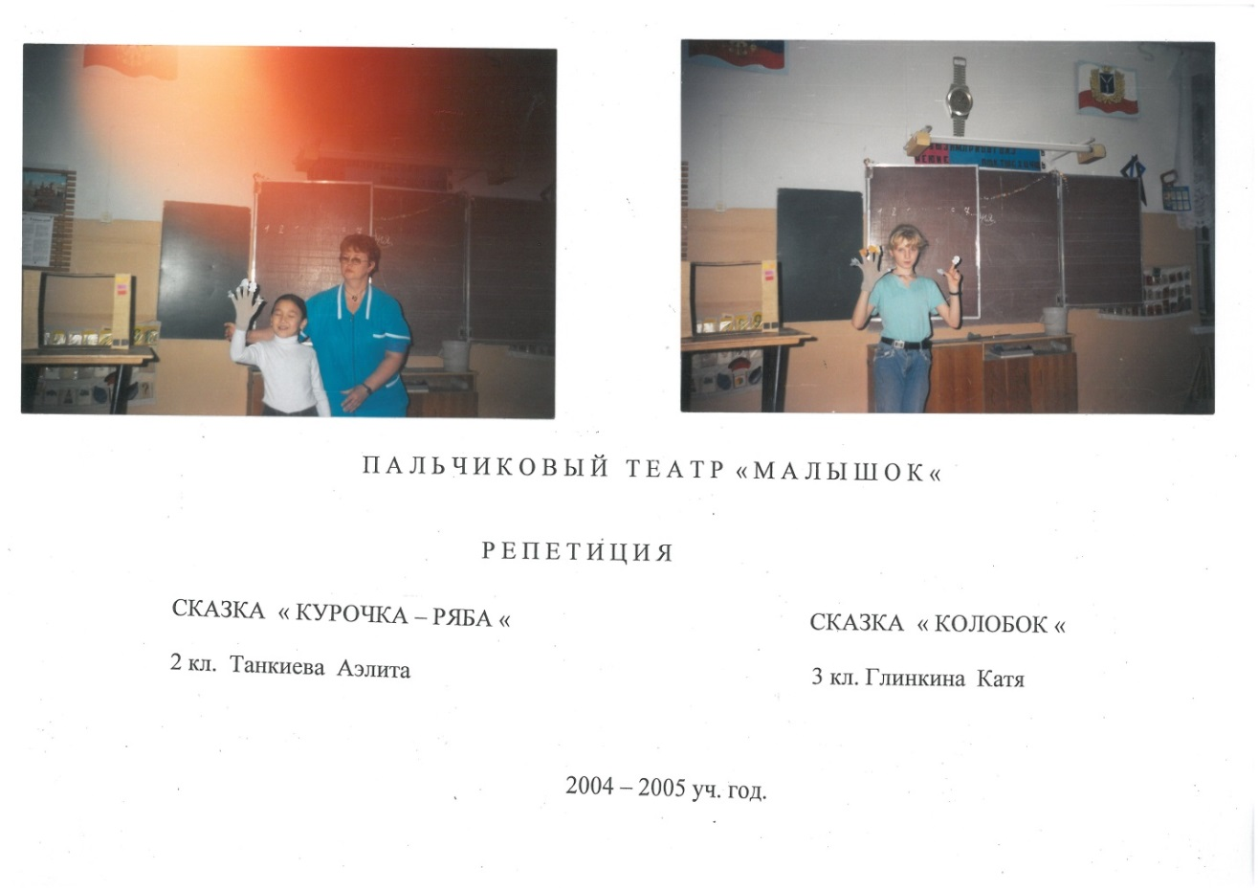

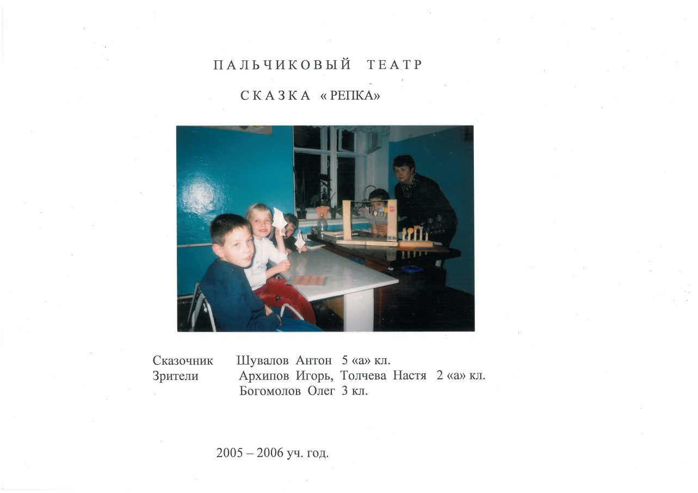

В апреле 2005 года создан кружок «Очумелые ручки». Дети пытались оформить декорации, костюмы.
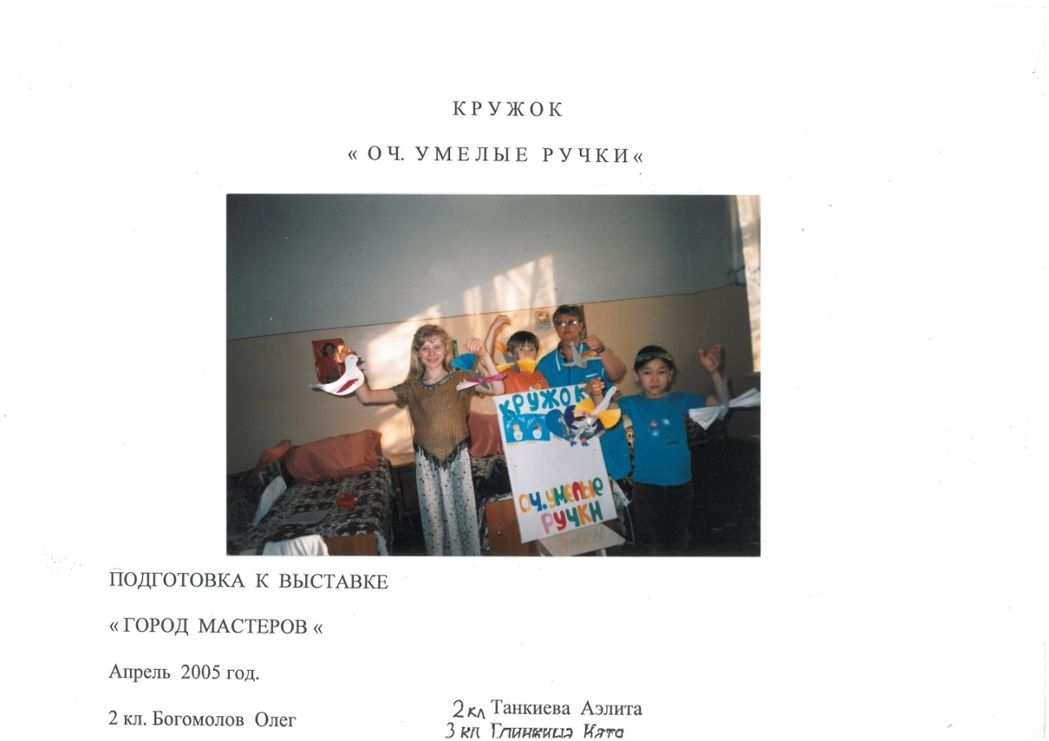

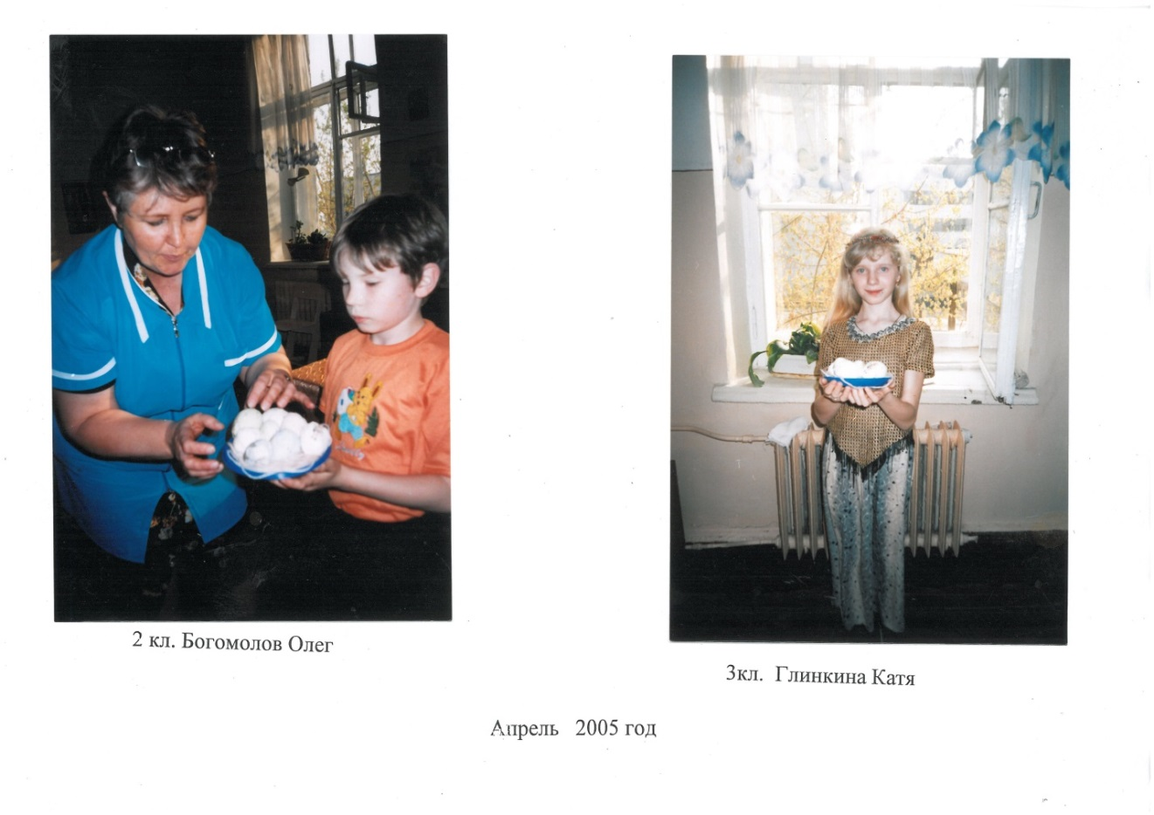

С 2006 года по настоящее время работает театр «Малышок». В работе принимали участие не только дети, но и учителя по труду, музыке, рисованию, которые консультировали детей, но не вмешивались в творческий процесс. В этом проявлялась черта взрослого человека, ответственность, сдержанность, толк и поведение.
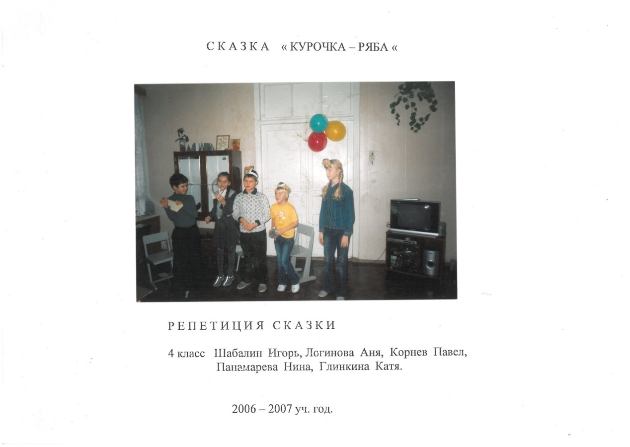

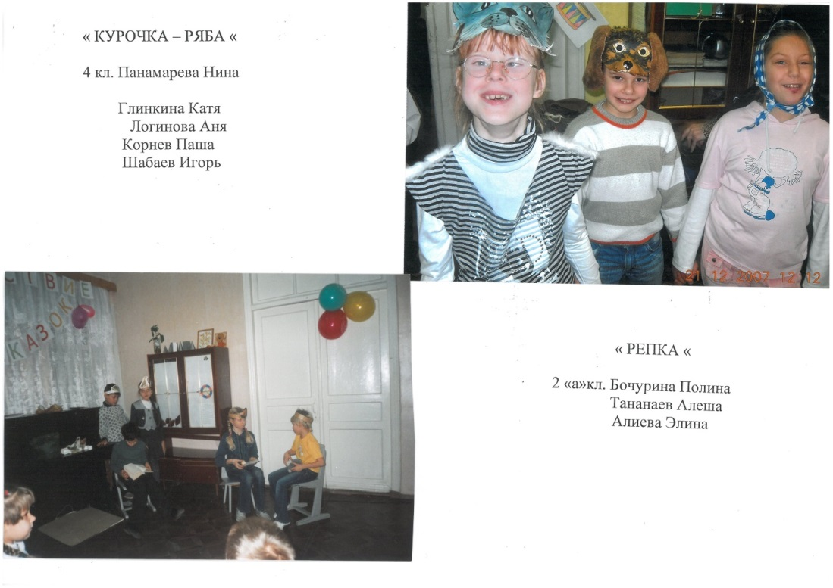
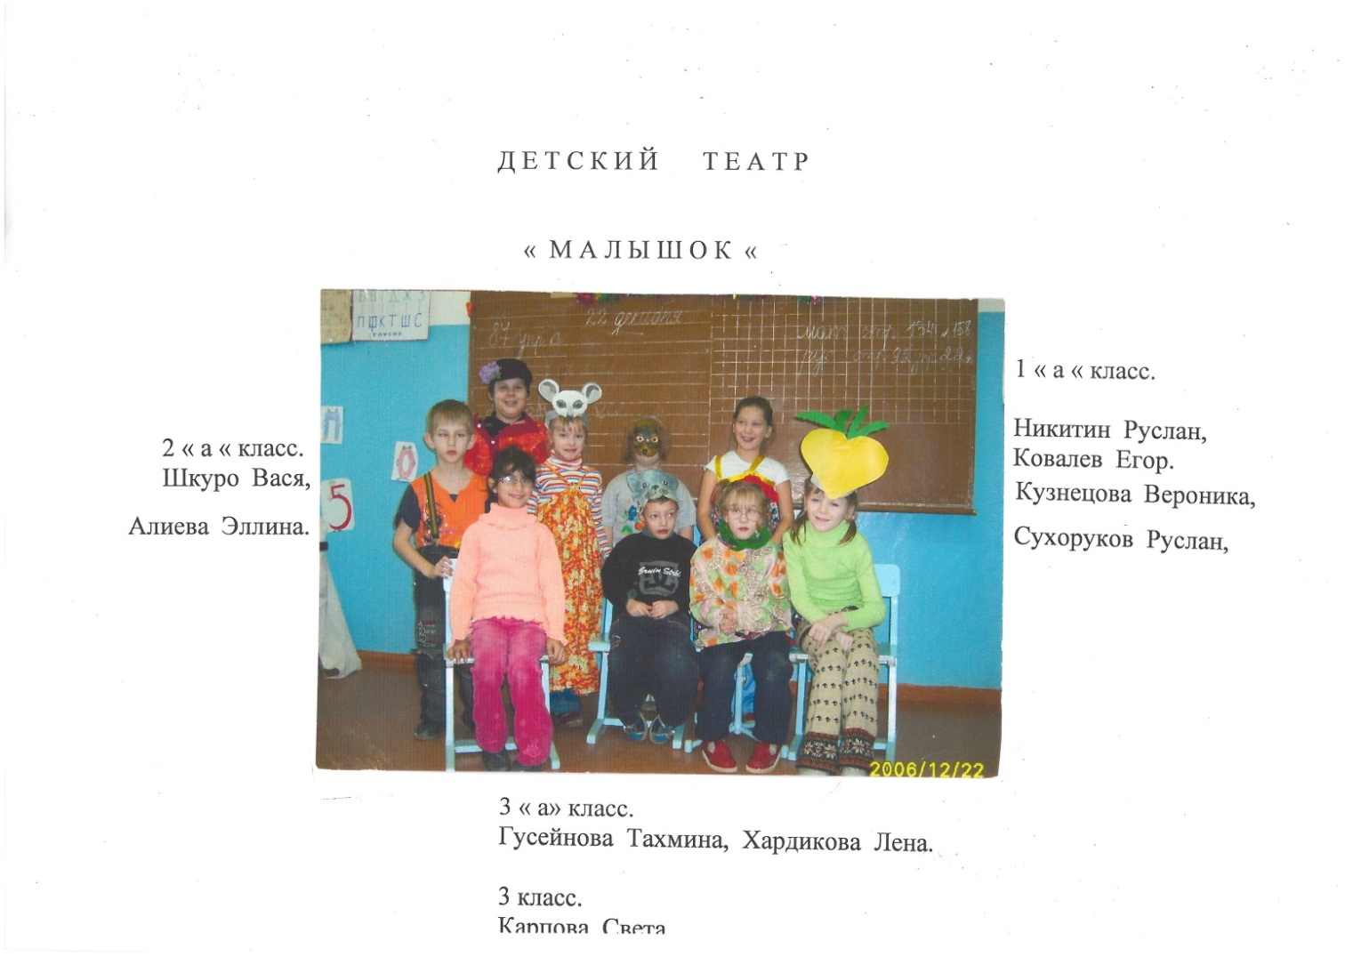

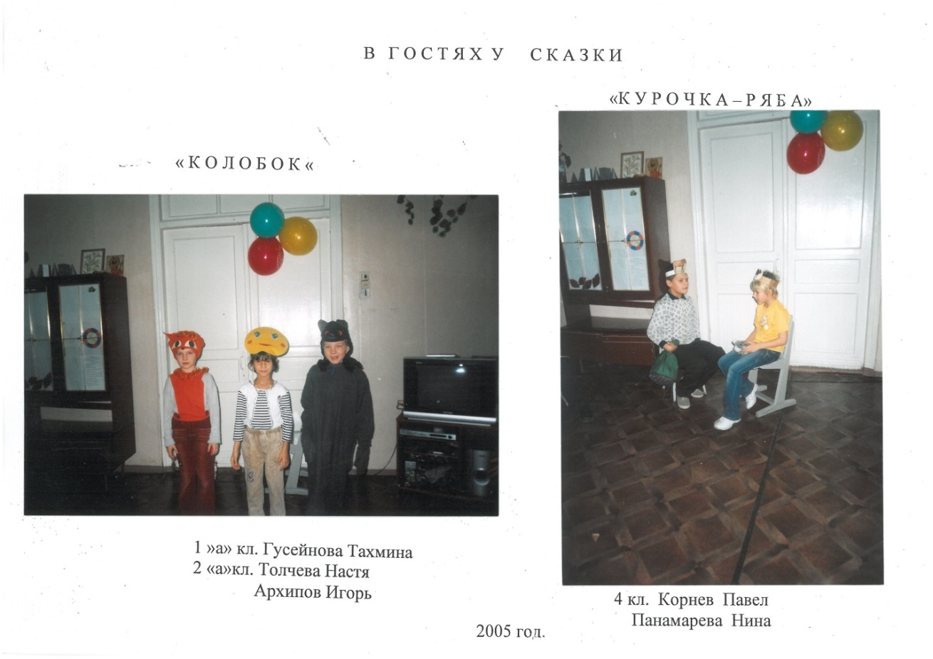

Праздник «Масленица»

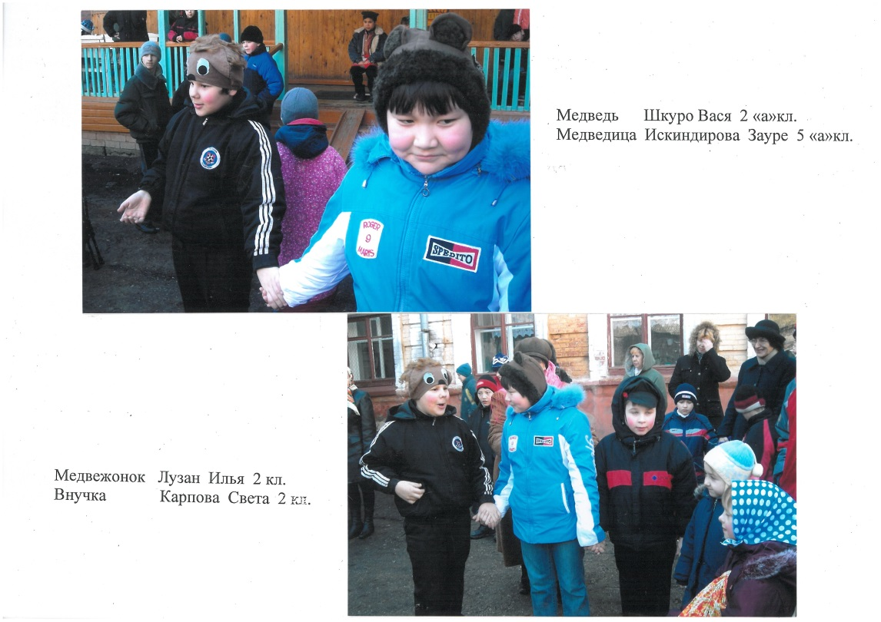

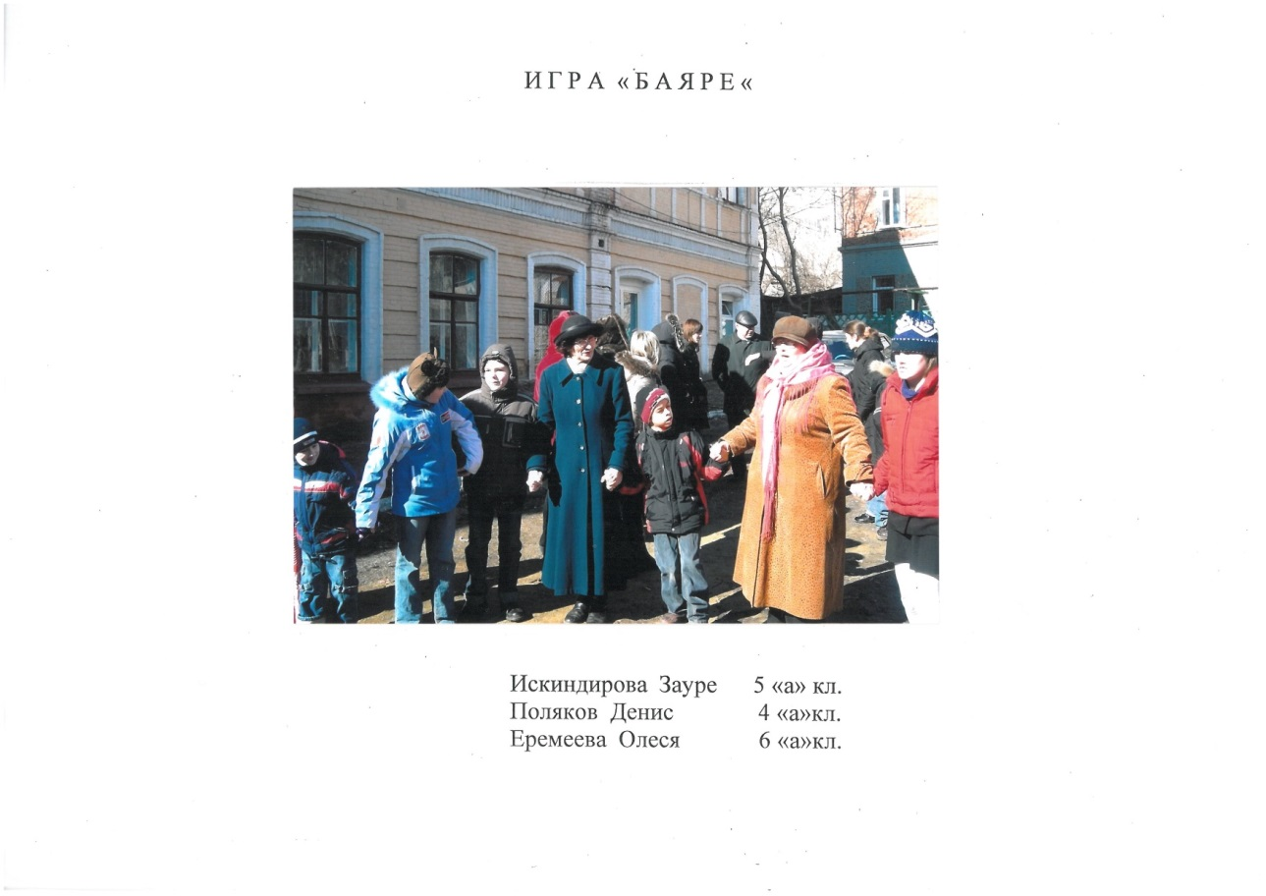

После того как дети научились инсценировать простые русские народные сказки, мы приступили к работе нового проекта «Путешествие в сказочную страну Фантазия. В этом проекте задача детей была усложнена. Воспитанники работали с карточками по которым они инсценировали сказку. Выступали они как художники (иллюстрировали сказку),сценаристы и режиссеры, готовили костюмы.
В настоящее время идут репетиции. После каникул будет премьера сказки на классном часе. Мы пригласим родителей, учителей, классных руководителей, которые помогали в постановке.

